МИНИСТЕРСТВО СОЦИАЛЬНОГО РАЗВИТИЯ НОВОСИБИРСКОЙ ОБЛАСТИ

ГОСУДАРСТВЕННОЕ АВТОНОМНОЕ УЧРЕЖДЕНИЕ СОЦИАЛЬНОГО ОБСЛУЖИВАНИЯ НОВОСИБИРСКОЙ ОБЛАСТИ

«ОБЛАСТНОЙ КОМПЛЕКСНЫЙ ЦЕНТР
СОЦИАЛЬНОЙ АДАПТАЦИИ ГРАЖДАН»

ежемесячник

БЕРЕГОВОЙ ВЕСТНИК

№ 02 февраль 2017 г

С ДНЕМ РОЖДЕНИЯ
Кто родился в январе,
Будет пусть он на коне.
Будет весел пусть душой
И проблемам даст отбой.

От души тебе желаю,
Чтоб напасти были с краю.
Быть подальше от тревог,
Чтобы всё, что хочешь смог.

Пусть мечта к тебе стремится,
В жизнь скорее воплотится.
Славен будет твой рассвет
И любовь на много лет.

Полустационарное отделение
Постовалова Галина Владимировна | 06.02
Бабушкин Леонид Александрович | 11.02
Егоренко Евгений Иванович | 11.02
Назимов Леонид Петрович | 22.02

В день январский, новогодний
Расцветут цветы.
И зима закружит вьюгой
Смелые мечты!
С Днём рожденья поздравляем
От души тебя!
Счастья доброго желаем,
Мира и добра!
Пожелаем быть успешным,
И веселым быть,
Благодатно и безгрешно
Жизнь свою прожить!

Стационарное отделение
КРЫЛОВ ГЕННАДИЙ ИЛЬИЧ | 02.02
МОЗГОВОЙ МИХАИЛ ДМИТРИЕВИЧ | 16.02
МАРЧЕНКО СВЕТЛАНА ИВАНОВНА | 22.02
ЧЕРНОВ ВЛАДИМИР ИВАНОВИЧ | 22.02
МИЧУРИН НИКОЛАЙ ИВАНОВИЧ | 23.02
КРАСИЛОВ СЕРГЕЙ ПЕТРОВИЧ | 24.02
ЖИВЕТЬЕВА ЛИЛИЯ ВАСИЛЬЕВНА | 27.02
КОЛБАСИЧ НАТАЛЬЯ ИВАНОВНА | 27.02

февраль
Февраль - месяц ветров.

Приметы января месяца
Февраль зиму ломает, воду пускает, три часа прибавляет.
Начало февраля, как правило, холодное и снежное.
В начале февраля тепло, тает снег - к посредственному урожаю.
Февраль силен метелью, а март капелью.
Февраль богат снегом, апрель же водой.
Если февраль выдастся дождливым, то такой же можно ожидать весну и лето, а погожий февраль предвещает засуху летом.
В феврале сильные морозы случаются зачастую ночью.
В феврале ветер дует, как правило, без снега.
Сильные морозы - к короткой зиме.
Февраль теплый - к холодной весне, а морозный - к благоприятному лету.
Как в феврале аукнется, так осенью откликнется.
Февраль и теплом приласкает, и морозом отдубасит.
В феврале много инея на деревьях - будет много меда.
В конце месяца много длинных сосулек - к долгой весне.
Чем холоднее последняя неделя февраля, тем теплее будет в марте.

Праздники февраля

1 февраля – День интронизации Св.Патриарха Московского и Всея Руси Кирилла (8 лет)
2 февраля – Всемирный день водно-болотных угодий (20 лет)
День разгрома фашистских войск в Сталинградской битве (74 года)
4 февраля – Всемирный день борьбы против рака
День Святого апостола Тимофея
5 февраля – Устав о наследии престола (295 лет)
Неделя о мытаре и фарисее
6 февраля – Международный день бармена (15 лет)
Седмица мытаря и фарисея (продлится по 12 февраля)
7 февраля – День иконы Божией Матери «Утоли моя печали»
8 февраля – День российской науки
9 февраля – Международный день стоматолога
День создания Гражданской авиации (94 года)
10 февраля – День дипломатического работника (дипломата) (14 лет)
День памяти А.С.Пушкина
11 февраля – Всемирный день больного (24 года)
12 февраля – Неделя о блудном сыне
Окончание седмицы мытаря и фарисея
День Аэрофлота (94 года)
13 февраля – Бессребренники мученики Кир и Иоанн и с ними мученицы Афанасия и дочери ее: Феодотия, Феоктиста и Евдоксия
14 февраля – ДЕНЬ СВЯТОГО ВАЛЕНТИНА (День всех влюбленных)
Всемирный день компьютерщика
15 февраля – Сретение Господне
День памяти воинов-интернационалистов
17 февраля – Всемирный день проявления доброты (приветствий)
18 февраля – День транспортной полиции (милиции)
Манифест о даровании свободы российскому дворянству (255 лет)
Вселенская родительская (мясопустная) суббота
19 февраля – Всемирный день китов (31 год)
Манифест об освобождении крестьян от крепостной зависимости (156 лет)
Неделя о Страшном суде
20 февраля – День Святого Парфения
Начало масленичной недели
Сырная сплошная седмица (продлится по 26 февраля)
21 февраля – Международный день родного языка (17 лет)
22 февраля – Международный день поддержки жертв преступлений (27 лет)
23 февраля – ДЕНЬ ЗАЩИТНИКА ОТЕЧЕСТВА
День победы Кр.Армии над кайзеровскими войсками Германии (99 лет)
25 февраля – День тезоименитства Св.Патриарха Московского и Всея Руси Кирилла
Родительская суббота
26 февраля – МАСЛЕНИЦА
ПРОЩЕНОЕ ВОСКРЕСЕНЬЕ
Окончание сырной седмицы
27 февраля – НАЧАЛО ВЕЛИКОГО ПОСТА
День Сил специальных операций (2 года)
День Святого равноапостольного Кирилла (Словенского)
28 февраля – День Виленской иконы Божией Матери
День Калевалы

Как возник праздник 23 февраля?

Впервые годовщина новорожденной Красной Армии отмечалась в 1919 году. В февральские дни исполнялся год противостоянию германских войск и создаваемой армии нового государства. Сейчас существует масса вариантов толкования того, что же происходило в феврале 1918 года, но не наша задача погружаться в хитросплетения исторических интриг. Поэтому сосредоточимся на фактах, которые повлияли на то, что сегодня 23 февраля – истинно всенародный праздник:
• Впервые свое официальное название праздник обрел в 1922 году. Тогда он был назван День Красной Армии и Флота.
• В 1923 году широко отмечался 5-летний юбилей юной Красной Армии. И хотя фактически Декрет об организации РККА был принят на заседании Совета Народных Комиссаров 28 января 1918 года, исторически сложилась традиция отмечать праздник именно 23 февраля.
• 23 февраля 1938 года была утверждена юбилейная медаль «ХХ лет РККА», и праздник стал не только официальным, но и торжественным.
• В годы Великой Отечественной Войны 23 февраля приобрел особое значение. Каждая семья ждала с фронта весточек от родных и близких, поэтому День Красной Армии праздновался всеми. Своих любимых воинов поздравляли письменно и заочно и очень надеялись, что они как можно скорее вернулись домой. Именно в тех годах кроются истоки народной любви и внимания к этой дате.
• В годы Великой Отечественной этот праздник отмечался по-особому. 23 февраля 1943 года Красная Армия разгромила противника под Сталинградом, повернув вспять почти 20-месячное немецкое наступление. Ровно через год, 23 февраля 1944 года, армия нашей страны отметила свой праздник, форсировав Днепр. 23 февраля 1945 года Красная Армия отметила уже на территории Европы. Наша страна была освобождена от фашистских захватчиков.
23 февраля эпохи СССР
Уже после войны, с 1949 года, праздник переименовали, и 23 февраля стал называться День Советской Армии и Военно-Морского флота. Сложилась традиция отмечать это событие торжественно и с размахом:
1. В этот день проводили военные парады, устраивали салюты. Ветеранов армии и флота награждали орденами и медалями. Сначала чествовали тех, кто имел отношение к военной службе, но так как во времена СССР большинство юношей проходило службу в армии, то праздник постепенно получал все большее распространение.
2. Неизвестно, кто подарил первый подарок в этот день. Скорее всего, сначала это были небольшие сувениры, памятные подарки, официальные награды. Уже во второй половине ХХ-го века сложилась традиция вручать грамоты, почетные медали, а затем и ценные подарки тем, кто отлично нес службу или отличился в выполнении своего воинского долга.
3. Традиция перекочевала с официальных трибун в обычные семьи. И 23 февраля накрывали праздничные столы, готовили подарки, и поздравляли мужчин в рабочих коллективах с праздником Советской Армии и Военно-морского флота.
4. Постепенно отличие между теми, то служил в армии, и теми, кто по каким-то причинам этого избежал, стали стираться. В самом деле, как поздравить коллектив завода? Выбрать только тех, кто служил, а остальных отослать с торжественного заседания, посвященного празднику? Вот так и стал превращаться этот день во всеобщий мужской праздник.
День Защитника Отечества или Мужской День?
После того как Советский Союз стал достоянием истории, был отменен и День Советской Армии. С 1993 года этот праздник больше не отмечался.
Зато с 1995 года мы отмечаем День Защитника Отечества, поздравляя не только тех, кто служит в армии и силовых структурах, но и тех, кто оберегает наши семьи каждый день – отцов, мужей, братьев.
По сложившейся традиции в этот день готовятся поздравления, подарки и угощение в честь мужчин.
Следует заметить, что не раз предпринимались попытки заменить 23 февраля другими датами. Так, в Украине был введен День вооруженных сил, который отмечается 6 декабря. Тем не менее, братский украинский народ продолжал отмечать любимую дату - 23 февраля. С 1999 года День защитника Отечества снова возвратили в календарь, к вящему удовлетворению украинцев.
С 2006 года 23 февраля в России объявлен выходным днем, что только прибавило ему популярности.
История наша сложна и запутанна. С течением времени любое событие трактуется иначе, и видится по-иному. Но этот праздник давно и прочно пользуется народной любовью и признанием - День защитника Отечества, неофициальный мужской день, праздник мужчин, которые нас берегут.

рекомендации психолога

1. Если с Вами случилось неприятное событие, и Вы «теряете почву» под ногами:
первое – не драматизируйте;
второе – признайте то, что неприятное событие произошло, оцените его неприятность и пытайтесь изменить или, если невозможно изменить, принимайте эту ситуацию и занимайтесь претворением в жизнь других целей вместо того, чтобы говорить: - «Я этого не переживу!»
третье - принимайте то, что люди несовершенны и не обязаны вести себя иначе, чем они это делают сейчас.
скажите себе волшебную фразу: «Я принимаю то, что люди слишком сложны и изменчивы, чтобы можно было давать им глобальную категоричную оценку, и потому, я принимаю условия жизни такими, какие они есть (вместо осуждения)!
Если вы научитесь мыслить и поступать таким образом – психологическое здоровье Вам обеспечено!
Все начинается с События, а на смену ему приходят Мысли (во время которых мы оцениваем событие), а затем Чувства, после них идет черед для Действия, а потом и Результаты не заставят долго ждать!
Другими словами, ситуации не заставляют нас чувствовать себя определенным образом, и другие люди также не заставляют нас чувствовать себя определенным образом.
Мы сами интерпретируем события, или думаем о ситуации или вещах определенным образом, что и влияет на наши чувства и направляет наши действия.
2. А вот список заблуждений (установок), которые приводят к неудовлетворенности собой и своей жизнью, вспомните, были ли у Вас подобные утверждения (установки)?:
«Это катастрофа, когда все идет не так, как хотелось бы».
«Все беды навязаны нам извне — людьми или обстоятельствами»
«Если что-то пугает или вызывает опасение — постоянно будь начеку».
«Легче избегать ответственности и трудностей, чем их преодолевать.
«Каждый нуждается в чем-то более сильном и значительном, чем то, что он ощущает в себе».
«Нужно быть во всех отношениях компетентным, адекватным, разумным и успешным. Нужно все знать, все уметь, все понимать и во всем добиваться успеха»
«То, что сильно повлияло на вашу жизнь один раз, всегда будет влиять на нее»
«На наше благополучие влияют поступки других людей, поэтому надо сделать все, чтобы эти люди изменялись в желаемом для нас направлении».
«Плыть по течению и ничего не предпринимать — вот путь к счастью»
«Мы не властны над своими эмоциями, и не можем не испытывать их».
После того, как мы делаем такие ошибочные утверждения, и живем сообразно этому, мы можем сказать о себе:
«я – неудачник»
«я - не любимый»
«я - ничего не могу»
«я - дефектный»
«я - всё порчу»
«от меня все шарахаются»,
«я - никому не нужен»
«никому нельзя верить»
«я - беззащитен»)
«мне надо подавлять свои чувства»
«у меня нет чувств»
«я - должен быть наказан, вот Господь и наказывает» и т.п.
Меняйте свои мысли, думайте рационально, чтобы стать счастливыми!
3 Выссказывания Эпиктета для глубокого размышления:
Эпиктет – древнегреческий философ. Эпиктет попал в рабство в Риме, потом получил свободу и основал школу философии в Никополе. Он считал, что человеку подвластен весь внешний телесный мир, но человека делают несчастным или счастливым не сами телесные вещи, а стремления и мысли человека. Из чего следует, что счастье человека зависит от него самого.
«основная задача философии — научить различать то, что сделать в наших силах, и что нет. Нам неподвластно все находящееся вне нас, телесное, внешний мир. Не сами эти вещи, а только наши представления о них делают нас счастливыми или несчастными; но наши мысли, стремления, а следовательно, и наше счастье подвластны нам».
Спроси себя, чего ты хочешь - богатства или счастья? Если богатства - знай, что оно ни благо, ни в твоих руках; если счастья - будь уверен, что оно и благо, и находится в твоей власти: первым судьба ссужает нас только на время, тогда как быть счастливым зависит от нас самих.
О судьбе: «То, что случится не в твоей воле, а жить по добру или по злу - в твоей воле. Никто не мешает тебе, чтобы ни случилось с тобою, поступать всегда и во всем сообразно с правдой и добром. Все, что ни случится, ты обратишь себе в поучение и в пользу».
Обстоятельства не творят человека. Они просто раскрывают его самому себе.
Природа дала людям один язык и два уха, чтобы мы больше слушали других, нежели говорили сами.
Не то жалко, что человек лишился своих денег, дома, имения, - все это не принадлежит человеку. А то жалко, когда человек теряет свою истинную собственность - свое человеческое достоинство.
Когда ты чем-нибудь мирским встревожен или расстроен, то вспомни, что тебе придется умереть, и тогда то, что тебе раньше казалось важным несчастьем и волновало тебя, станет в твоих глазах ничтожной неприятностью, о которой не стоит и беспокоиться.
Дело разумного человека - в том, чтобы приложить свои мысли к делу сообразно с законами природы. Держаться истины, отстранять заблуждение и не рассуждать о том, что неизвестно.
Мы никогда ничему не научились, если бы делали так, как только нам вздумается. Значит для того, чтобы быть свободным человеком, не следует желать зря всего того, что только придет в голову. Напротив того, свободный человек должен выучиться хотеть и соглашаться со всем тем, что с ним случается, потому что то, что с человеком случается, случается не зря, а по воле Того, Кто управляет всем миром.
То, что случится не в твоей воле, а жить по добру или по злу - в твоей воле. Никто не мешает тебе, чтобы ни случилось с тобою, поступать всегда и во всем сообразно с правдой и добром. Все, что ни случится, ты обратишь себе в поучение и в пользу.

ЗДОРОВЫЙ ОБРАЗ ЖИЗНИ

МИКОЗ СТОП, ПРОФИЛАКТИКА, ЛЕЧЕНИЕ

Микоз стопы – заболевание кожных покровов, которое вызвано распространением паразитических грибов и является одним из самых общераспространенных недугов, поражающих кожу человека . Заболевание достаточно трудно поддается лечению и приводит к осложнениям, учитывая тот факт, что оно редко начинается вовремя. Зачастую, зараженный грибковой инфекцией человек, не обращает внимание на симптоматику и бактерии успевают достаточно прочно «обосноваться» на кожных покровах.
Причины
Высокая распространенность микоза стопы объясняется тем, что заболевание легко передается от человека к человеку на контактно-бытовом уровне. Болезнетворные микроорганизмы «любят» влажную и теплую среду, которая способствует росту грибков. Бассейны, спортивные залы, бани и сауны – там, где человек может ступить босой ногой на пол, являются одни из первых мест, где можно подцепить грибок. Использование бытовых предметов и личных вещей человека с микозом стопы (полотенца, мочалки), неизбежно приводят к заражению.
Вторая причина распространения грибковой инфекции и образования микоза стопы – это несоблюдение правил личной гигиены, повышенная потливость ног. Редкая смена носок и их одевание на влажные ноги, также создают все благоприятные для размножения грибка на стопах ног.
Симптомы
Существует несколько форм микоза стопы, симптомы которых имеют отличительные характерные особенности.
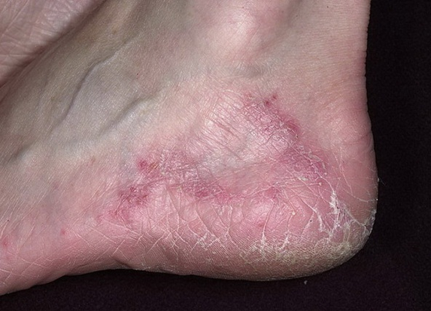Стертая форма:
Симптомы данной формы микоза стопы незначительны и в этом заключается коварность кожной болезни. Легкая сухость и шелушение дермы, принимается человеком как абсолютно нормальное физиологическое явление. Тогда как появившиеся промежутки между пальцами, считают опрелостями, на самом деле — это симптомы воздействия грибка.
Сквамозно-гиперкератическая форма:
Наиболее распространенная форма микоза стопы среди населения, старше 60 лет – это мокасинная стопа. Так ее называют из-за явных видимых признаков, проявляющихся на поверхности ступни:
•утолщенная огрубевшая кожа по всей поверхности;
•трещины, мозоли (гиперкератоз);
•присоединение поражения ногтевых пластин;
•цвет грязно-серый, с желтизной;
•неприятный запах;
•отделение ороговевшего слоя, чешуек;
•болезненность при ходьбе и невозможность носить обувь.
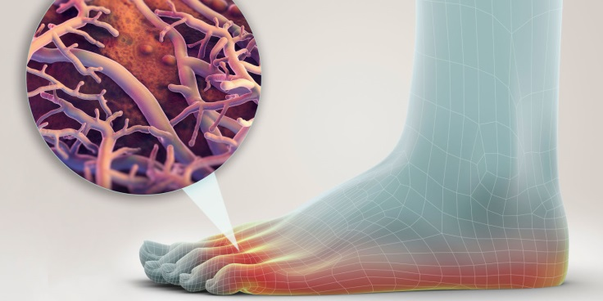
Везикулярная форма:
Микозы стопы, с симптомами в виде гроноподобных пузырчатых образований, имеющих толстое роговое покрытие, называют мокрой формой грибковой инфекции. Появившиеся пузырьки, со временем вскрываются и становятся схожими на экзему, язвы, псориаз.
В общем, микозы стопы проявляются по-разному. Заболевание может начаться с трещин на пятках, образования пузырьков, лопающихся и зудящих, сильной опрелости или огрубения кожного покрова. Нельзя оставлять незамеченными и шелушения кожи, когда она отслаивается большими или мелкими хлопьями со стопы. Появляется также неприятный запах, ноги быстро потеют, а после нахождения в обуви ступня «горит» и зудит. Осложнения, которые возникают из-за небрежного отношения к симптоматике заболевания, проявляются в виде эрозий и болезненных ран на ногах, которые порой невозможно до конца излечить.
Лечение:
Для лечения микоза стопы применяют антимиотики нового поколения. Они не так вредны для печени и оказывают заметную эффективность. Однако грибок и коварен тем, что быстро вырабатывает устойчивость кразличного рода препаратам, тем самым вызывая рецидивы.
Чтобы вылечить грибковое поражение стопы необходимо установить точный диагноз, выявив какой именно вид микоза распространился по коже. Комплексное лечение, с точной схемой приема препаратов, как местного действия, так системного, должны быть определены только специалистом, так как самолечение приводит к усугублению проблемы. И третий пункт успешного излечения – это неукоснительная дисциплина пациента, в приеме лекарств, в соблюдении диеты и выполнении профилактических мер.
Наружные средства
Наиболее действенным веществом, способным влиять на грибок, является ламизил (тербинафин). Он уничтожает и плесневые и дрожжеподобные грибки, бороться с дермотофитами и инфекция не грибкового происхождения, которые часто присоединяются к микозу стопы.
Данное вещество может быть представлено в различном виде – спрей, крем или гель, раствор и прочее. Наиболее популярны средства на основе тербинафина: НИЗОРАЛ, МИКОСПОР, МИКОЗОН и т.д.
Данные средства действуют по принципу образования защитной пленки, которая может удерживаться на поверхности кожного покрова до 72 часов. Наружные препараты наносят в том количестве, которое предписано врачом, но зачастую, процедуру выполняют 1-2 раза в день на протяжении от 2 до 4 недель, далее лечение продолжается, но уже по другой схеме. Помимо ламизила, применяют антимиотики: батрафен, микосептин и др.
Перед нанесением мази или крема, проводят очищение стопы. Делают обертывания салициловой кислотой, чтобы избавиться от ороговевшего слоя, мыльно-содовые ванночки, применяют мазь на основе вазелина для размягчения и удаления мертвых тканей.
Перед проведением лечения микоза стопы с мокрым типом, следует подсушить язвочки и пузыри борной кислотой, зеленкой или йодом.
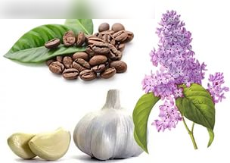
Народные средства
Если существуют категорические противопоказания для лечения микоза стопы медикаментозными препаратами, то можно попробовать народные средства. Существует множество рецептов, которые способны облегчить состояние пациента.
•Кислота, которая содержится в винном уксусе или столовом (9%) является эффективным народным средством против грибка. Ею смазывают поверхность кожного покрова, пораженной микозом и сверху одевают хлопковые носки. Оставляют на ночь. Не рекомендуют использовать уксус тем, у кого имеются раны или язвы на ногах. В таком случае, лучше уменьшить концентрацию народного средства или заменить его на более щадящее.
•Хорошие результаты показывает заварной кофе. Необходимо заварить напиток покрепче и столько, чтобы можно было полностью окунуть в него ноги. Для профилактики проводят народное лечение сразу двух конечностей, даже если микоз наблюдается только на одной. Выполняют процедуру перед сном.
•Ванны для ног из чистотела также выступают в роли эффективного народного средства, способного за месяц избавить стопы от грибка. Подготавливают ванну из расчета 4 ст. л на 1 л. воды. Траву кипятят, после чего в теплом сборе парят ноги до получаса. Можно также взять более сильный сбор трав для заваривания – дубовую кору, ромашку лекарственную, спорыш, шалфей, эвкалипт и хвою пихты. Все они обладают отличными противогрибковыми свойствами.
•Можно использовать и примочки из новокаина, смачивая ватный спонж в лекарственном растворе и прикладывая его к пораженной области. Народное средство быстро снимает симптоматику – болезненность и зуд.
Профилактика
Эффективное лечение микоза стопы возможно при условии соблюдения профилактических мер:
•обязательное обеззараживание стелек и внутренней поверхности обуви, чем чаще, тем лучше. Для этого применяют специальные противогрибковые спреи для обуви или спирт;
•постельное белье желательно менять ежедневно и стирать его необходимо при высоких температурах;
•проводить дезинфекцию поверхности ванной или душевой кабинки, а также отказаться на время лечения от посещения общественных банных заведений;
•в общественных местах не позволять себе ходить босиком и вытирать ноги насухо, прежде чем одеть обувь;
•лечить грибок необходимо сразу всем членам семьи, иначе постоянно будет кто-то инфицироваться;
•соблюдать диету – не принимать в пищу аллергенный продуктов, копченостей, консервации, сильно соленой и перченой еды, сладостей.

Ответы юриста

Оскорбление

Общение это наша жизнь. Но не всегда оно приносит удовольствие. Часто дискуссии на различные темы приводят людей в нездоровое возбуждение, и они переходят с обычных слов на неприличные эпитеты. Взаимное поливание друг друга оскорблениями может привести к административной, а в некоторых случаях и уголовной ответственности.
Законодательство России защищает каждого своего человека. Привлечь к ответственности можно лишь при условии, что оскорбление было умышленным и выражалось в неприличной форме. Таким образом, непосредственно оскорблением личности будет считаться применение к оппоненту нецензурных, бранных, матерных слов и выражений, а целью их использования станет унижение человека, издевательство над ним, причинение ему душевной боли и страданий.
До 2010 года оскорбление являлось уголовным преступлением, ответственность за которое наступала согласно нормам уголовного законодательства. Однако в 2010 году данный состав был исключен из списка преступных деяний и стал административным правонарушением. Увы, административное наказание не так сурово, как уголовное, да и возможность получения судимости за оскорбительные выпады являлась сдерживающим фактором. Тем не менее, ответственность за оскорбление существует и прописана в ст. 5.61 КоАП РФ. Размер наказания за данное деяние достигает 3 тысяч рублей.
Несмотря на то, что оскорбление – административное правонарушение, будучи совершенным в отношении некоторых лиц это деяние может быть квалифицировано как преступление.
Так, за оскорбление полицейского или иного представителя власти, то есть лица, наделенного полномочиями в отношении граждан и организаций, предусмотрены санкции в виде штрафа величиной до 40 тыс. рублей или же исправительных работ длительностью не более года (ст. 319 УК РФ). К примеру, если вы оскорбили должностное лицо, находящееся на работе, то данное деяние уже подпадает по статью Уголовного кодекса.
Кроме того, помимо административной ответственности, оскорбленный граждан вправе обратить в суд с исковым заявлением о взыскании морального вреда, выраженного в денежной сумме за ущерб, причиненный его личности. Причем сумму он вправе определить сам в зависимости от ситуации и своей совести.
Уважайте друг друга, ведь оскорбления помимо денежных взысканий могут нанести серьезный урон репутации другого человека, его душевному состоянию и даже здоровью.

ЭТО ИНТЕРЕСНО

Жены Булгакова – переплетение судеб

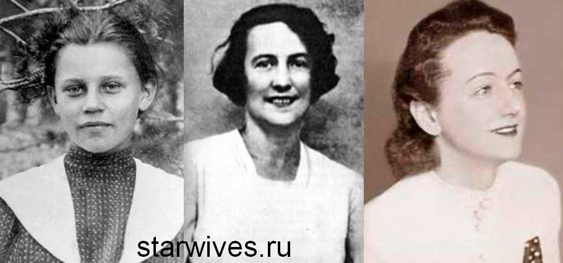 Интересно, что личная жизнь многих известных людей не менее занимательна, чем их собственные творения. А люди, которые оказываются втянутыми в сферу их влияния, по разным причинам входят с ними в Историю.
Особенно это касается женщин-жен, которые смогли привлечь к себе внимание знаменитых и гениальных. Они тоже, наверняка, должны были обладать незаурядными качествами. Какими? Прежде всего, талантом. Да-да, именно им. Потому что жить с такими людьми и соответствовать им всегда трудно. Порой нужно подавить собственное «Я», быть не просто супругой, а Подругой, Матерью. Уметь вовремя утешить и подбодрить, встретить достойно горе и даже радость – это тоже великое искусство.
Первая жена Булгакова — Тася Лаппа. Скромная тень Михаила Афанасьевича?
Замечали ли вы, что судьбы, казалось бы, совершенно разных людей вдруг оказались связаны друг с другом странным и непостижимым образом? Так постоянно происходило в жизни Булгакова и его жен. Например, Татьяна Николаевна была еще дважды замужем. Третьим супругом ее стал друг писателя! Наверное, он был неплохим человеком. Но всегда ревновал свою жену к ее первому мужу. Однажды даже порвал все документы, связанные с Михаилом Афанасьевичем, все его фотографии.
Но как забыть, что Татьяна была ангелом-хранителем писателя долгие годы?
Подростковая любовь Булгакова его жены и брак, длившийся 11 лет
Булгакову было 16 лет, ей – почти 12, когда они познакомились. Юный мальчик и девочка изведали такую бурю чувств! Тася (Татьяна) Лаппа из многодетной, но хорошей и обеспеченной интеллигентной семьи, приехала к родственникам в гости. Сначала он показывал ей Киев. Гуляли, смеялись, болтали, не переставая, обо всем. Потом он помчался в ней в гости в Саратов.
Подростковый обычный роман – так относились к их отношениям все родственники. Но однажды они должны были увидеться на Рождество, Тасю не отпустили родители. Он даже хотел застрелиться. Их пытались друг от друга «изолировать», к этому и вели жизненные обстоятельства: Булгаков поступил в киевский университет, она с медалью окончила гимназию. Потом должен был быть Париж. Но будущая жена Булгакова отправилась на историко-филологическое отделение Высших женских курсов. А это уже Киев!
Все родственники вокруг против них. К тому же, Михаил остался на второй год в университете. Но все напрасно. И, наконец, венчание весной 1913 года. 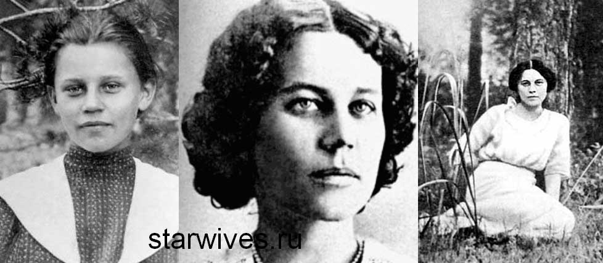Приступ сумасшедшего беспричинного хохота – вырвавшееся наружу напряжение и ощущение победы, счастья. Жили – не тужили, всегда без денег, но так звонко! Молодость, безалаберность, безудержность – все это так понятно. Но быстро оборвалось, потому что началась война.
Испытания, испытания, испытания…
Многие исследователи творчества Булгакова считают, что Татьяна не совсем подходила для него – особых талантов не имела, на роль музы как-то не тянула. Бросила институт. Для того чтобы быть рядом с любимым Михаилом стала медсестрой. Фронтовые госпиталя, перевязки и сложные операции, во время которых она ему помогала, тачанки и оружие в руках – это ритм и стиль их жизни той поры.
После войны он работал земским доктором под Смоленском. Голод, вокруг нищета. От катастрофически беспомощного положения – морфий. А у нее должен был быть ребенок. И не в первый раз Тася делает аборт. Да и какие дети такой, когда мог гоняться за ней с оружием, приходил в бешенство во время приступов?! Утихомиривали – просил не отдавать его ни в какую клинику. Каялся.
И снова жена Булгакова спасала его. Давала под видом наркотика разбавленный состав, а потом лишь воду. А в 1919 г. Владикавказ, потому что отступали они вместе с белыми. Михаил заболел тифом. Продавала все, чтобы спасти. Вот и не верь в приметы – отдала даже обручальные кольца. Тифлис, Батум, Одесса, Киев, Москва – она моталась за ним. По ночам он начинает писать, она греет воду. Чтобы мог опустить в нее руки, согреться.
Столько пережито?! А так весело все начиналось.
Досужие вымыслы или обоснованные факты, но так совпало, что бросил он ее, как только понял, что состоялся, как писатель. Сначала он бывал у Таси. Помогал, чем мог. А потом подарил «Белую гвардию» с посвящением Белозерской. И она не захотела его больше видеть. Говорят, что перед смертью Булгаков звал ее.
Вторая жена Булгакова: Любовь Евгеньевна Белозерская – деловые связи или любовь
Он оставил Лаппу так бессердечно обидно, ради другой. Той, с которой познакомился в январе 1924 года на вечере в честь А. Толстого. А потом, жалея, привел в свой дом, в свою семью. Странная ситуация?!
Первая жена успевала хлопотать по хозяйству, продавала вещи, чтобы раздобыть хоть немного денег. Уставала ужасно и никакого отдыха – сплошная борьба за выживание. Куда уж тут до высокой словесности?! А Любовь всегда была связана с тем миром, куда стремился попасть Булгаков.
Жизнь до Булгакова
Во-первых, столичная барышня – петербуржанка. Из семьи дипломата. Закончила с серебряной медалью гимназию. Потом балетная школа и пение, рисование. Во время войны – благотворительные лазареты. Но всегда Любовь Евгеньевна имела связи в литературных кругах. Ее муж, журналист Илья Василевский, выпускал в Париже собственную газету. В Берлине уже вместе с ней – другую. В их изданиях периодически появлялись работы Булгакова. Поэтому с его творчеством – фельетонами и очерками – она была заочно знакома. Семейная жизнь Белозерской никак не складывалась. Муж страшно ее ревновал. Она называла его Пумой. О ее любовных пристрастиях, правда, ходили разные слухи. Казалось, что, будучи замужем, Люба с нетерпением ищет новую, более подходящую партию. Так и случилось в Киеве, где она участвовала во многих литературных мероприятиях. Не просто понять, но страсть между Михаилом Афанасьевичем и Любовью 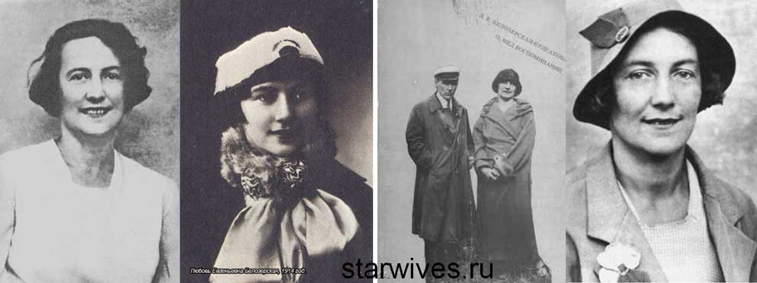Евгеньевной была ненасытной. Он немного стыдился этого, считал, что жена – своеобразный его крест. Это о ней писал: «Как заноза сидит… что чертова баба завязила меня; как пушку в болоте…».
«О мед, воспоминаний»
Какой контраст с тем, что она говорила о нем: «Я долго мучилась, прежде чем сообразила, на кого же все-таки походил Михаил Булгаков. И вдруг меня осенило — на Шаляпина!». Несмотря ни на что эта утонченная и привыкшая к комфорту женщина живет с писателем в «Голубятне» (так они называли свою непритязательную квартирку). А ему здесь так пишется! Собственно, в это время пришла к нему слава Драматурга.
Это здесь появится их общий любимец – кот Флюшка, принесенный Михаилом Афанасьевичем с Арбата, ставший прототипом Бегемота. Столько серьезных вещей и милых сердцу мелочей связывали их в эти годы.
Он любил ее. Об этом говорит и то, что, очевидно, она была одним из прототипов его «ранней» Маргариты. Ей он посвятил «Собачье сердце» и «Кабалу святош». Она помогала ему (переводила с французского), когда Михаил Афанасьевич работал над пьесой «Жизнь господина де Мольера». Жена Булгакова умела дать вовремя и правильно совет, слыла (не случайно) и сама одаренным человеком.
Некоторые ее рассказы и воспоминания легли в основу того, что описывал Булгаков – Великий бал у Сатаны, например. Поэтому после развода с Михаилом Афанасьевичем, несмотря на дворянское происхождение, она смогла устроиться редактором известных изданий: «ЖЗЛ», «Исторические романы», «Литературной газеты» и «Огонька».
Но так мало вместе! Она же всю жизнь хранила его записочки и открытки, адресованные Любану, кошечке, т.е. ей, Любе Белозерской.
«…тот, кто любит, должен разделять участь того, кого он любит»
Эта фраза принадлежит его Воланду. Но, наверное, герой только передал мысли и ожидания собственного творца. И вот она появилась – Любовь Булгакова.
Третья жена Булгакова: расставались, встречались, объяснялись
Елена – фанатка Немировича-Данченко, мечтавшая о карьере артистки Художественного театра. Первое замужество в 25 лет. Офицер-штабист Юрий Неелов, сын артиста Мамонта Дальского, не удержал жену. Недолгий брак – командир буквально отбил ее у своего подчиненного.
И она была счастлива. Два сына, муж, профессиональный военный, Евгений Шиловский боготворил свою жену. Ему удалось, сделать блестящую карьеру, стал офицером Генштаба. В их окружении – военная советская элита, например Уборевич. Тихая и спокойная семейная обстановка.
А ее влечет к чему-то совершенно иному, к другим людям, к иному ритму жизни. Встреча с Булгаковым сначала перевернула все в ее душе. Но что дальше? Как такой огромный круг близких людей сделать несчастным? Шиловский думал удержать ее, шантажируя детьми. Елена борется сама с собой – не подходит к телефону, не прогуливается по улицам, где может быть Он. 20 месяцев смятения, тревог.

ОТЗЫВЫ И ПРЕДЛОЖЕНИЯ
Вы можете написать здесь пожелания по вопросам которые вас волнуют и не отражены в текущем выпуске или более ранних. Предложите рубрику, которые вы хотели бы увидеть в следующем выпуске нашего ежемесячника.

